Халитова Наталья Леонидовна,
учитель музыки
МБОУ «Куединская СОШ №1 – Базовая школа»
Технологическая карта урока музыки
1. Ф.И.О. учителя: Халитова Наталья Леонидовна, учитель музыки МБОУ «Куединская средняя общеобразовательная школа №1- Базовая школа», Пермский край.
2. Класс: 4
3. Тема урока: «Песня матери – главная песня в мире. Начало всех человеческих песен»
4. Место и роль урока в изучаемой теме: изучение нового материала о колыбельных песнях, по теме «Жанры русских народных песен».
5. Цели урока (образовательные, развивающие, воспитательные):
Цель урока. Познакомить с колыбельными, их особенностями, звучанием.
Задачи.
Обучающая. Расширять кругозор учащихся. Приобщать к выразительному и осознанному исполнению песен. Расширять слуховой и вокальный багаж учащихся.
Воспитывающая. Воспитывать нравственно и эстетически. Воспитывать любовь к ближнему, природе. Воспитание слушательской культуры.
Развивающая. Развивать вокально-хоровые навыки и осознанное восприятие музыки; ассоциативное и образное мышление, зрительную и логическую, музыкальную память. Развивать эмоциональную сферу учащихся. Способность к сотворчеству.
6. Методы и приёмы: метод наблюдения за музыкой; размышления о музыке; эмоционального воздействия; закрепление пройденного.
Оборудование: компьютер, проектор, экран, лампа (для теневого театра), фортепиано.
Музыкальный материал:
- колыбельные народные;
- колыбельные известных композиторов;
- колыбельные разных стран.

Лист оценивания на уроке

Этапы урока | Ответ | Оценка
Чтение «мудрой мысли»

Театр теней

«Загадочная страна»

«По следам выполненных заданий»

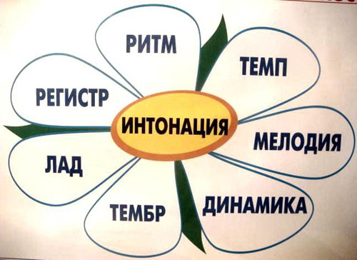

Итог

Характеристика этапов урока
* ФОУД – форма организации учебной деятельности обучающихся (Ф – фронтальная, И – индивидуальная, П – парная, Г – групповая).
Этап урока | Цель | Содержание учебного материала | Методы  и приемы работы | ФОУД* | Деятельность учителя | Деятельность учащихся
Организационный | Проверка готовности обучающихся, их настроя на работу |  |  |  | Приветствует обучающихся, проверяет их готовность | Приветствуют учителя, проверяют свою готовность
Постановка цели и задач урока | Подведение детей к формулированию темы и постановке задач урока. Составление плана работы | Учитель читает загадку:  День уходит навсегда,  Закрываем мы глаза,  И тогда приходит он,  Интересный добрый ... СОН!  (спальня, мама, песня, теплая кроватка, сладкий сон, тихий, нежный голос)  Какую картину вы представили, слушая эти слова?  Ваше предположение, о чем пойдет речь сегодня на нашем уроке? Какова тема урока?  Да, ребята, это колыбельная песня или мамина песня. Сегодня колыбельная песня пришла к нам на урок.  Заполняем КЛАСТЕР – Колыбельная песня. | Наблюдение, проблемная ситуация.  Работа по плану урока | Ф | Организует диалог с учащимися, в ходе которого конкретизирует ответ на вопрос. Формулирует некоторые задачи урока, составляет совместно с учащимися план урока. | Формулируют тему и задачу урока
Освоение нового материала  Физкультминутка. | Создание эмоционального настроя на восприятие нового материала.  Проведение параллели с ранее изученным материалом.  Обеспечение мотивации выполнения.  Развитие умения передавать свои чувства через театр теней.  Обеспечение положительной реакции детей на творчество одноклассников | Сегодня на уроке мы поставили цель узнать как можно больше о колыбельных песнях, как они создавались, как звучали. (В процессе урока заполняется Приложение№1)  Объясните, пожалуйста, высказывание о том, что  песня матери – главная песня в мире;  Начало всех человеческих песен.  Вспомните, какие колыбельные песни вы знаете, какие песни пели вам мамы?  Чтение «мудрой мысли». (Приложение №2)  (Работа с текстом, выделить в тексте главную мысль)  Существуют такие колыбельные песни, в которых к детям приходят животные и убаюкивают их, Кот-баюн, Гули, собачки и другие.  Задание: с помощью электрической лампы и собственных рук «изобразить» за ширмой некоторых животных – персонажей колыбельных.(Приложение №3) по группам.  А сейчас представьте, что я – добрая фея сна.  (читаем стихотворение о фее Приложение №4).  По взмаху волшебной палочки встаньте, потянитесь, зевните и сядьте, закрыв глаза.  А создаются колыбельные песни в наши дни?  Изменились ли колыбельные со временем? А что осталось прежним? (мягкий, нежный характер звучания)  Поют ли мамы колыбельные песни в других странах мира?  «Загадочная страна»  Мы отправляемся в одну очень загадочную страну.  По иллюстрациям нужно догадаться в какую страну мы отправляемся. (Приложение №5)  (по иллюстрациям дети догадываются, что мы - в Индии)  Индийская колыбельная Колыбельная исполняется на родном языке Пусть даже вы не знаете языка, но возникает ощущение, что вас убаюкивает любящая мама. | Просмотр слайдов презентации  Слушание песни  Просмотр видеофрагмента «Спокойной ночи, малыши!»  (просмотр мультфильма из серии «Колыбельные мира») | П  Г | Указывает объект наблюдения на слайде и слушания песни.  Задает вопрос для восстановления в памяти материала по данной теме.  Мотивирует на восприятие нового. | Слушают учителя, смотрят презентацию.  Разыгрывание колыбельных.  Выполняют движения.  Ответы учащихся.  Работа с иллюстрациями.
Проверка усвоения нового материала |  | «По следам выполненных заданий» (Приложение№6)  1Расставь строчки так, чтобы получилась колыбельная песня.  2. На Востоке, о плохом человеке говорят:  "Ему мать не пела колыбельных песен." (объясните высказывание) |  | П |  | Производят предварительную оценку работы.
Подведение итогов, рефлексия. | Соотнесение поставленных задач с достигнутым результатом, фиксация нового знания, постановка дальнейших целей | Ребята мне очень хотелось, чтобы колыбельные песни не переставали звучать. И, когда вы вырастите, станете взрослыми, может быть в трудную минуту, тогда вы вспомните о своей маленькой родине, родном селе, где мама пела вам колыбельную песню.  Пусть колыбельная поэзия всегда возвращает вас к порогу родного дома, к той земле, которая не только хлебом, но и песней питала и питает человека. Помните свою маленькую родину. Это и есть мама и ее колыбельная песня. Исполняем песню «Спи моя, радость, усни»  Оцените свою работу на каждом этапе урока.  Итоговая отметка – это результат работы на уроке и уровень усвоения изученного материала.  Что вы считаете для себя главным на уроке?  – Что было трудным? Что больше всего запомнилось? |  |  | Задает вопросы  о задачах урока. Спрашивает, какая задача останется  на следующие уроки | Высказывают свои впечатления от урока, делают предположения

Приложение №1
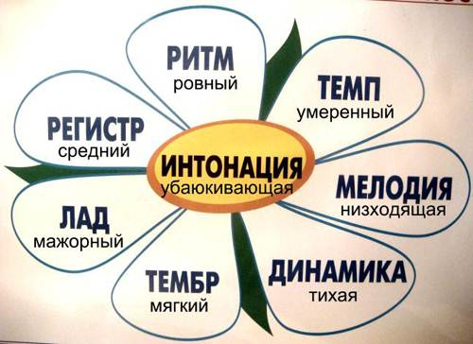

Приложение №2
Чтение «мудрой мысли».
Первой встретить ребенка в этом мире, призвана колыбельная песня - удивительный дар прошлого. Созданная в далеких веках, передаваясь из поколение в поколение, она дошла и до нашего времени… Древние ведь не зря говорили, что воспитание человека начинается с колыбельных песен. В России ребёнка в первый раз в колыбель клали с особой молитвой: «Молитва, дитя в колыбель класти», которая была внесена в старинные Требники. Ребёнка не клали в колыбель до крещения. В царских колыбелях постели и перины набивались лебяжьим пухом. Внутри колыбели размещали маленькие иконки. Нередко в колыбельных песнях рисуется будущее ребенка, в этом их предсказательная функция, настрой на позитив. Матери как бы желают своему ребенку всего хорошего, обещая богатства, пряника, сладостей, обновы.
Приложение №3
Театр теней.
В солнечный день или вечером при свете лампы на ярко освещённой стене появляются чёткие тени. Сложите руки, как показано на одном из рисунков, встаньте у стены так, чтобы тень от вашей головы и плеч не загораживала тени от рук, и на стене появится тень козы, собаки, зайчонка и т.п. Пошевелишь одним, другим пальцем, и тень животного откроет рот, - собака залает, зайчонок замашет лапками.

- У кота - воркота
колыбелька хороша.
Я коту - воркоту
тихо песенку спою.
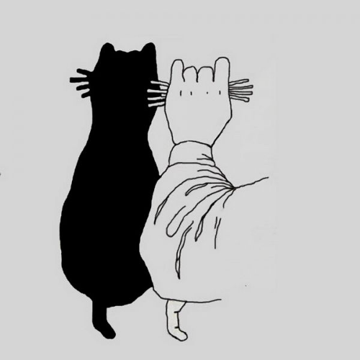

- Баю-баюшки, баю,
Прилетали гуленьки,
Стали гули ворковать,
Нашу деточку качать.
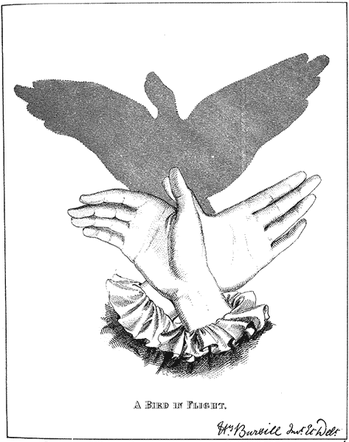

- Баю-баюшки, баю,
не ложися на краю.
Придет серенький волчок и
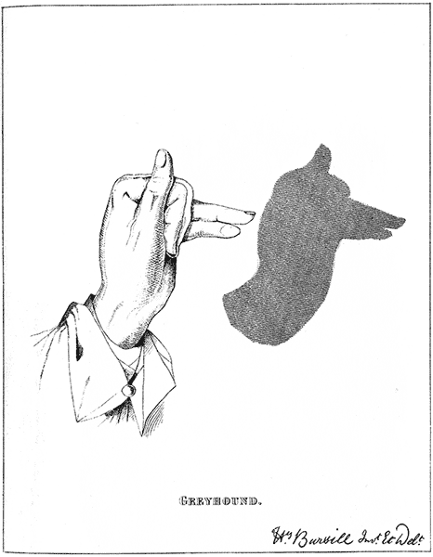
укусит за бочок.

Приложение №4
Стихотворение о фее

Каждый день, на всей планете ночью спать ложатся дети.
Вместе с ними спят игрушки, книжки, зайцы, погремушки.
Только фея сна не спит. Над Землей она летит.
Дарит детям сны цветные, интересные, смешные.
Фея сны хранит в лукошке, знают это только кошки!
Чтоб дарить их тут и там Всем на свете малышам.

Приложение №5
«Загадочная страна» (ИНДИЯ)


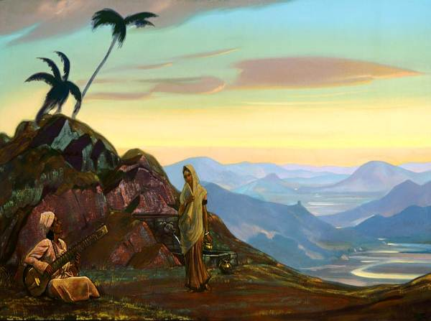


Приложение №6
«По следам выполненных заданий»

1Расставь строчки так, чтобы получилась колыбельная песня.
Не ложися на краю
И утащит во лесок
Баю – баюшки-баю
Придет серенький волчок
Под ракитовый кусток

В речке струйки говорят
К нам в окно луна глядит
В небе звездочки горят
Малым детям спать велит.

2. На Востоке, о плохом человеке говорят:
"Ему мать не пела колыбельных песен." (объясните высказывание)

«Песня матери – главная песня в мире. Начало всех человеческих песен.»
